МУНИЦИПАЛЬНОЕ БЮДЖЕТНОЕ
ОБЩЕОБРАЗОВАТЕЛЬНОЕ УЧРЕЖДЕНИЕ
«БАХЧИСАРАЙСКАЯ СРЕДНЯЯ ОБЩЕОБРАЗОВАТЕЛЬНАЯ ШКОЛА № 1»
ГОРОДА БАХЧИСАРАЙ РЕСПУБЛИКИ КРЫМ

ул.Симферопольская, 7 г.Бахчисарай, тел. (06554)4-49-14
Е-mail: pervaya-school@yandex.ru

Руководитель ОО - Светлана Викторовна Бундина
Автор - Мальцева Мария Евгеньевна,
учитель начальных классов, стаж 6 лет.
тел.+79787313339
эл. почта: masha.denisenko.93@mail.ru

"Урок нравственности"
Методическая разработка внеклассного мероприятия

Тема: "Любовь к Родине, патриотизм"

Методическая разработка внеклассного мероприятия
Тема: Любовь к Родине, патриотизм.
Цель: обобщить знания понятия Родина, государственные символы, патриот.
Планируемые результаты:
Предметные: умение определять что такое Родина, кого называют патриот, знания основных символов государства.
Метапредметные УУД:
Познавательные: формировать умения анализировать, сравнивать и обобщать информацию.
Регулятивные: развивать способность к организации, планированию различных видов деятельности (репродуктивной, поисковой, исследовательской, творческой); умение определять и формулировать цель; контролировать свои действия в коллективной работе.
Коммуникативные: формировать умение высказывать собственную точку зрения, объяснять и доказывать свой выбор и выполняемые действия; развивать способность к связной логически целесообразной форме речи;
Личностные:
- формирование основ гражданской идентичности личности (включая когнитивный, эмоционально-ценностный и поведенческий компоненты);
- воспитание национальной идентичности;
- развитие интереса к искусству, формирование эстетических чувств.
Продолжительность: 45 минут
Оборудование: изображения флага и герба России, шаблоны флага для раскрашивания, монета с изображением герба, музыка гимна, пословицы о Родине, карта России, ребус, плакат с изображением ствола березы, видеоролик «Родина – это мы», видеоролик с песней “Солнечный круг”.

Ход мероприятия:
Учитель:
- Добрый день, ребята! Назовите, пожалуйста, слова, которые являются для вас самыми родными и дорогими на свете.
Предположительные ответы детей (мама, друг, школа…)
Учитель: Да, правильно! И ещё есть одно дорогое слово, о нем вы узнаете, если правильно разгадаете ребус:
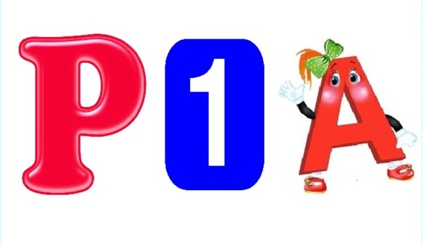
Учитель:
- Какое слово получилось?
Ученики:
- Получилось слово «Родина».
Учитель:
- Правильно! Молодцы! Сегодня мы поговорим о нашей Родине, о том, за что надо любить и беречь свою Родину.
Учитель:
- А вы, ребята, как понимаете слово Родина? Что Родина значит для каждого из вас?
(С этими словами учитель передает матрешку детям, и они, передавая ее, произносят одно слово, которое олицетворяет для них Родину: это леса, поля, луга, деревья, небо, облако, мой дом, мой двор, мои родители, мои друзья и т. д.)
(Чтение стихотворения учителем под тихую мелодию)
Родина – слово большое, большое!
Пусть не бывает на свете чудес,
Если сказать это слово с душою,
Глубже морей оно, выше небес!
В нем умещается ровно полмира:
Мама и папа, соседи, друзья.
Город родимый, родная квартира,
Бабушка, школа, котенок … и я.
Зайчик солнечный в ладошке,
Куст сирени за окошком
И на щечке родинка
– Это тоже Родина.
Учитель:
- Как называется наша Родина?
Ученики: Россия или Российская Федерация.
Учитель:
- Как называют граждан России? (Россияне.)
Учитель:
- Россия - самая большая страна на свете. Посмотрите на карту. (Учитель по карте показывает Россию.) Ни одно государство не имеет такой большой территории и такой длинной границы. Границы России проходят и по суше, и по воде. На свете много разных стран, но есть одна страна: от белых льдов до теплых рек раскинулась она. Посмотрите, на карте России много голубого цвета. Это реки, моря и озера. Очень красива и богата наша страна.
А какие прекрасные города есть в нашей России. Если вы правильно разгадаете ребус, то узнаете главный город нашей страны.
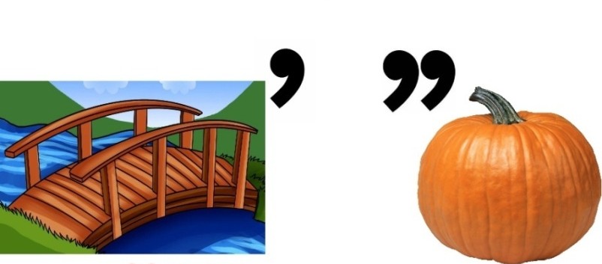
Ответ: (Москва.)
Физкультминутка .
На лугу растут цветы
Небывалой красоты
К солнцу тянутся цветы
С ними потянись и ты
Ветер дует иногда
Только это не беда
Наклоняются цветочки
Опускают лепесточки
А потом опять встают
и по-прежнему цветут.
Учитель:
- На планете Земля много разных стран, и каждая страна имеет свою символику. Кто из вас знает государственные символы России? (Гимн, Флаг, Герб).
Важный символ нашего государства – флаг.
Ученик:
Разноцветный флаг России –
Белый, синий, красный цвет.
Самый для меня красивый,
Краше флага в мире нет.
Честь и правда в этом флаге,
Кровь, пролитая в бою,
Смелость, доблесть и отвага,
Вера в Родину мою!
Учитель:
«Флаг у нас прекрасный - белый, синий, красный! Белый - мир и чистота, синий - верность, небеса! Красный - мужество, отвага! Вот цвета родного флага!»
День 22 августа отмечается в нашей стране, как день Государственного флага Российской Федерации.
Учитель:
- На каких зданиях нашего города можно увидеть герб и флаг?
(Можно это задание дать учащимся предварительно.)
Предлагаю выполнить такое задание: раскрасьте шаблон, лежащий перед вами в цвета российского флага и повторим значения цветов флага.
Учитель:
-Часто на праздниках, военных парадах мы слышим торжественную песню, называемую гимном.
Гимн - это торжественная песня, исполняемая в особых, наиболее важных случаях.
Ученик:
Что такое гимн вообще?
Песня главная в стране!
В гимне российском есть такие слова:
«Россия – любимая наша страна».
Россией гордимся, России верны,
И нету на свете лучше страны.
Слова написал те Сергей Михалков,
Понятен и близок нам смысл этих слов.
А Александров ноты сложил,
Работу над гимном так завершил.
Гимн слушаем стоя и молча всегда:
Его нам включают в момент торжества!
Учитель:
- Гимн слушают стоя. Давайте и мы послушаем один куплет этой торжественной песни.
(Звучит гимн.)

Учитель:
- А теперь давайте рассмотрим герб нашей страны.
Ученик:
У России величавый
На гербе орёл двуглавый,
Чтоб на запад и восток
Он смотреть бы сразу мог.
Сильный, мудрый он и гордый.
Он – России дух свободный.
Учитель:
- Герб - это отличительный знак государства, города, рода, изображаемый на флагах, монетах, печатях и других официальных документах. (Показать монету.) Слово «герб» в переводе означает «наследство». В нем отражена история. Давайте рассмотрим наш герб. Что на нем изображено?
(Высказывания детей. Затем учитель обобщает их ответы.)
Учитель:
- Золотой двуглавый орел изображен на фоне щита красного цвета. Правой лапой орел сжимает скипетр. В его левой лапе держава. Над головами орла мы видим короны. Скипетр – это жезл украшенный затейливой резьбой, золотом и драгоценными камнями. Держава представляет собой золотой шар с крестом наверху. В давние времена короны, скипетр и держава служили знаками царской власти. Сегодня они напоминают нам об историческом прошлом нашей Родины и символизируют единство Российской Федерации и независимость ее от других государств. Крылья орла похожи на солнечные лучи, а сама золотая птица - на солнце.
На груди орла помещен красный щит с изображением всадника. Это - святой Георгий Победоносец. Он на белом коне, за его плечами развивается синий плащ, в правой руке у него серебряное копье, которое помогло ему победить дракона. Ужасный, черный змей – это символ зла. Он повержен героем. Верный конь воина топчет дракона копытами.
Герб России символизирует красоту и справедливость, победу добра над злом.
Учитель:
- Наш народ очень любит Родину. О Родине есть много пословиц и поговорок. Давайте вспомним некоторые из них.
-Человек без Родины что соловей без песни.
- Родной край – сердцу рай.
- Нет в мире краше Родины нашей.
- Человек без Родины, что соловей без песни.
- Одна у человека мать, одна у него и родина.
- Береги Родину, как зеницу ока.
Учитель:
- Любовь к Родине начинается с любви к своему дому, к своей улице, к своей школе, к своим родителям и к своему родному городу.
Ученик:
Я узнал, что у меня,
Есть огромная семья.
И тропинка, и листок,
В поле каждый колосок.
- Речка, небо голубое
- Это всё моё - родное,
Это Родина моя,
Всех люблю на свете я!
Учитель:
- А как называется любовь к Родине? (патриотизм)
- Если мы любим свою Родину, значит мы патриоты.
- Обратимся к словарям, найдем значение слова «патриот».
Патриот - тот, кто любит свое отечество, предан своему народу, готов на жертвы и подвиги во имя интересов своей Родины.

Учитель:
Игра "Доскажи словечко".
- Я буду говорить начало предложения, а вы его закончите.
Наша страна называется....Россия
Граждане России называются ....россияне
Столица России - город....Москва
Флаг России состоит из 3 цветов....белого, синего, красного
Торжественная песня, исполняемая в особых, наиболее важных случаях называется ....гимн
Отличительный знак государства, города, рода, изображаемый на флагах, монетах, печатях и других официальных документах называется ....герб
Человек который любит свою Родину....патриот
Учитель:
- Я предлагаю вам посмотреть видеоролик «Родина – это мы».
- Понравился ли вам видеоролик?
- Что вы почувствовали, когда девочка уронила флажок?
- А что вы чувствовали, когда она хотела его поднять? Как вы думаете, что чувствовала сама девочка?
- Почему мама не разрешила поднять флажок?
- Какие чувства вы испытали, когда мальчик поднял флажок?
- Что чувствовали мальчик и его родители, когда шли с флажком? Можно ли их назвать патриотами? Почему?
-Какие чувства испытывают патриоты к своей Родине? (Гордость, любовь, желание сделать свою Родину счастливой, богатой, сильно, могучей и независимой (Учитель помогает подобрать слова, чтобы полнее открыть смысл слова «патриот»)).
Учитель:
- Вот и подошла к концу наша встреча. Мне бы хотелось, чтобы всё, о чём вы сегодня услышали, осталось в вашей памяти надолго, чтобы в ваших сердцах была любовь и к природе, и к окружающим людям, и к месту, где вы родились, - ко всему тому, что включает в себя простое слово – “Родина”.
Дорогие ребята! Любите свою страну, уважайте её традиции, чтите прошлое, заботьтесь об окружающей природе, трудитесь во славу России, будьте настоящими патриотами своего государства.
Песня “Солнечный круг”
Автор текста: Ошанин Л.
Композитор: Островский А.
Рефлексия
Учитель:
- Негласный символ России - это белая береза. Родина, подобна огромному дереву на котором не сосчитать листьев.
У вас на партах, в конвертике лежат листики настроения. Если у вас отличное, хорошее настроение, у вас все получилось - возьмите зеленый листочек. Если у вас не очень хорошее настроение - возьмите желтый. Посмотрите на них внимательно, выберите листочек, который соответствует вашему настроению и украсьте нашу березку. Какая красота! Я думаю что, у всех хорошее, отличное настроение, потому, что мы все любим свою Родину.
Вот так, плечом к плечу, как на дереве листик к листику, мы будем творить историю нашей страны, нашей Родины! Мне бы хотелось, чтобы вы всегда помнили, что вы – граждане великой страны, имеющие богатую и славную историю, чтили её символы, гордились своей страной.

Литература:
Жиренко О.Е., Лапина Е.В., Киселева Т.В. Я- гражданин России! Классные часы по гражданскому воспитанию: 1- 4 классы.- М.ВАКО, 2013.- 160с.
Классные часы: 2 класс/ Авт.-сост.Т.Н.Максимова.- М.: ВАКО, 2013. – 272с.
Настольная книга по патриотическому воспитанию школьников. Методическое пособие./ Авт.- сост. А.Н.Вырщиков. – М.: Глобус, 2012. -330с.
Азбука права: разработки занятий в начальной школе/авт.-сост. Н.Н.Бобкова.- Волгоград: Учитель, 2013.-134с.

